برسی یک سناریو خرید اینترنتی با روش پنج چرا امیرحسین آقازیارتی فراهانی رشته IT

برسی خرید اینترنتی از صرافی های ارزدیجیتال ایرانی(صرافی نوبیتکس)

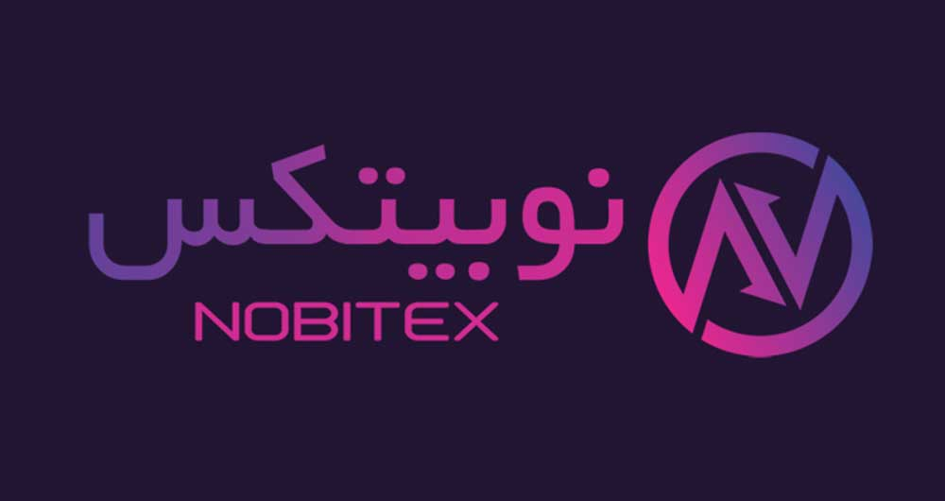

What

در صرافی های ارز دیجیتال رمز ارز هارا به صورت جفت ارز با ریال یا دلار (تتر) و یا به صورت سوپ یا تبدیل یک ارز به ارز دیگر معامله و خرید فروش میکنند و همچنین خود محیط صرافی یک کیف پول داخلی دارد که میتوانند رمز ارز های خود را خریده نگه داری و همچنین بر روی ان ها معاملاتی انجام دهند یا سرمایه گذاری کنند که در نتیجه برای انها بازدهی مالی و سود اور باشد

Why

حالا چرا باید از صرافی های ایرانی که موردی که ما در حال برسی ان هستیم صرافی نوبیتکس هست استفاده کنند .یکی از دلایل این است که این قابلیت وجود دارد که به صورت مستقیم با خود ریال هم ارز های مورد نظر را خریداری کرد در صورتی که در صرافی های خارجی این قابلیت فراهم نیست و باید با استفاده از ویزا کارت یا حساب های بانکی خارجی دلار رات به صرافی زد و این کار را انجام داد مورد دوم راحتی احراز هویت و دسترسی به قابلیت های ویژه ی صرافی مثل افزایش سقف واریز و برداشت یه به طور کلی استفاده از خدمات اولیه ی صرفی است مورد بعد نبودن تحریم هستش که در صرافی های خارجی برای کار کردن در مرحله ی اول نیاز به فیلتر شکن هست چون ایران را در لیست کشور های تحریم شده قرار داده اند و همچنین با استفاده از مدارک ایرانی احراز هویت قابل انجام نیست ولی در صرافی های ایرانی با شناسنامه ی ایرانی این کار به راحتی قابل انجام میباشد و همچنین به دلیل ایرانی بودن و داشتن ای پی ایران امکان بلوکه شدن حساب و به خطر افتادن دارایی های شما وجود درد ولی صرافی ایرانی این مشکل را حل کرده است و دلیل بعدی همینطور که اشاره شد صرافی های ایرانی با حساب ها و کارت ها ایرانی سازگار هستند و کار میکنند و امکان برداشت و واریز مستقیم دارایی ها از حساب بانکی به صرافی و برداشت به راحتی قابل انجام میباشد.

When

معمولا چه زمانی این خرید ها انجام میشود؟ اکثرا هنگامی که یک فرد تازه با این حوزه و محیط سرمایه گذاری اشنا میشود که یا با معرفی از کسی یا از طریق رسانه تصمیم به خرید میگیرد با توجه به قابلیت های این صرافی و راحتی استفاده و محیط تماما فارسی و کاربر پسند ان تصمیم به استفاده از ان میگیرد و یا هنگامی که فردی توسط شنیدن خبری تصمیم هیجانی به خرید یک ارز میگیرد و به سرعت دنبال تبدیل سریع پول ریالی خود به دلار دیجیتال (تتر) یا ارزی دیگر است یا یکی دیگر از موارد بسیاااار مهم هنگامی که فردی میخواهد پولی را برای فردی خارج از کشور یا هرنقطه ای از جهان به راحتی هرچه تمام تر انتقال دهد میتواند از داخل صرافی تتر خریده و برای ان فرد ارسال کند.

Where

برای استفاده از این صرافی که هم برای سیستم عامل های تلفن همراه و هم بر روی دستکتاپ به صورت نسخه وب موجود هست میتوان اقدام به استفاده نمود که برای نسخه های تلفن همراه از خود اپلیکیشن بازار یا گوگل پلی قابل دانلود میباشد و در رایانه هم از طریق نشانی ان قابل دسترس است و اکثر کاربران ان از نسخه های تلفن همراه نیز استفاده میکنند به دلیل راحتی دسترسی و معاملات آنی و سریع در همه ی مکان ها بدون محدودیت.

Who

در این بخش برسی میکنیم که جامعه هدف این خرید اینترنتی چه کسانی هستند ؟ اکثر افراد کسانی هستند که با حوزه رمز ارز ها اشنا شدن اند و یا اخباری مربوط به متاورس و کریپتو را شنیده و با تحقیقاتی که انجام داده اند تصمیم به سرمایه گذاری این بلند مدت یا میان مدت روی این حوضه کرده اند و اکثرا افراد جوان با مبالغ پایین این سرمایه گذاری هارا انجام میدهند و بخش دیگری از کاربران افرادی هستند که از صرافی های خارجی استفاده میکردند و به دلیل مشکلات موجود رو به این صرافی ها اورده اند و آن سری از افراد که در صرافی های خارجی سود کرده اند و میخواهند سود خود را به ریال تبدیل کرده و خرج بکنند

ولی در کل این صرافی های ایرانی به هیچ وجه به قابلیت های صرافی های خارجی نمیرسند و اکثرا برای تبدیل تتر به تومان یا برعکس استفاده میشود ولی به کل وجود انها به شدت مورد نیاز و ضروری میباشد و صد در صد برای ترید ها حرفه ای و همچنین قابلیت هایی مثل معاملات فیوچرز باید از صرافی های خارجی استفاده کرد که امیدواریم این قابلیت ها به صرافی های ایرانی اضافه شود تا هم این حوزه ارز اوری برای کشور داشته باشد هم به مردم در این شرایط بد اقتصادی کمک کند

ممنون از توجه شما